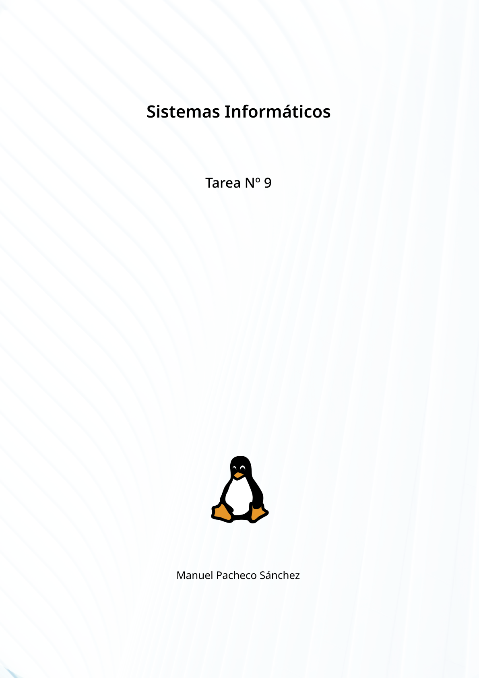

**Actividad 1. Configuración del entorno de red en Ubuntu 20.04.**

Configura el equipo de Ubuntu 20.04 para que tenga siempre la misma dirección IP. Es decir, vamos a configurar de forma estática su dirección IP. Esta actividad será realizada usando los contenidos de la unidad como referencia.

La dirección tiene que pertenecer a la red que estés usando actualmente. Si no trabajas con una red, es decir, no tienes una conexión a Internet por medio de un router en casa, toma como red de partida la siguiente: 192.168.5.0.

Una vez que hayas configurado la dirección IP realiza una captura de pantalla donde se vea su configuración desde el terminal de Ubuntu. Realiza un ping a la puerta de enlace y aporta una captura de pantalla donde se vea el resultado de su ejecución.

Como la actividad nos pide, vamos a configurar una dirección de manera estática en nuestra máquina virtual.

Primero, vamos a comprobar cual es la red en la que estamos, qué dirección tenemos y cual es la puerta de enlace a la que vamos a hacer ping.

Para comprobar nuestra ip, usamos **ifconfig -a**, instalando previamente **net-tools** para poder usarlo.

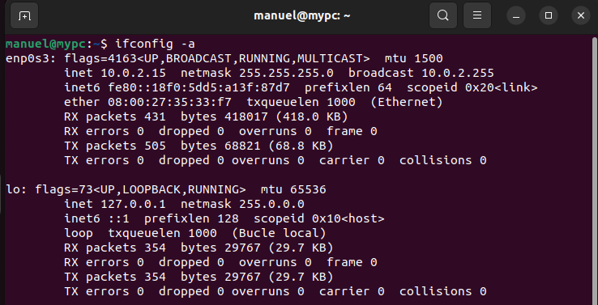

Como vemos, nuestra dirección es la 10.0.2.15. Vamos a asignar a nuestro equipo manualmente una dirección de la misma red.

Para ello, vamos a la configuración de red, al apartado de IPV4 y como método de conexión seleccionamos “manual”, e introducimos todos los parámetros necesarios.

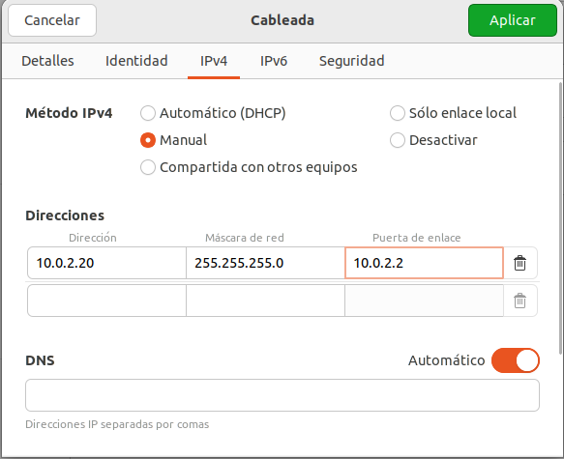

La puerta de enlace la había consultado previamente a través del terminal, usando el comando **route -n**.

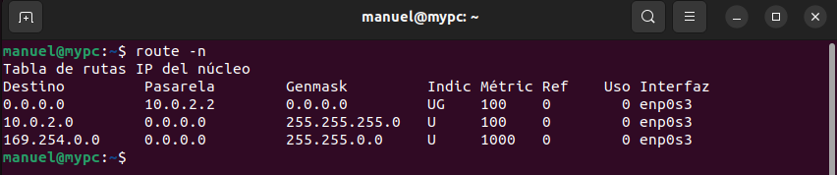

La columna “Pasarela” nos devuelve la información de la puerta de enlace de nuestra red.

Vamos a reiniciar las interfaces de red para que reciba la configuración introducida manualmente. Podemos hacerlo o bien con el comando **sudo /etc/init.d/networking restart**, o bien reiniciando manualmente la conexión a internet desde los ajustes de red de Ubuntu.

Una vez reiniciamos las interfaces, vemos que nuestra IP ha cambiado a la que hemos introducido manualmente.

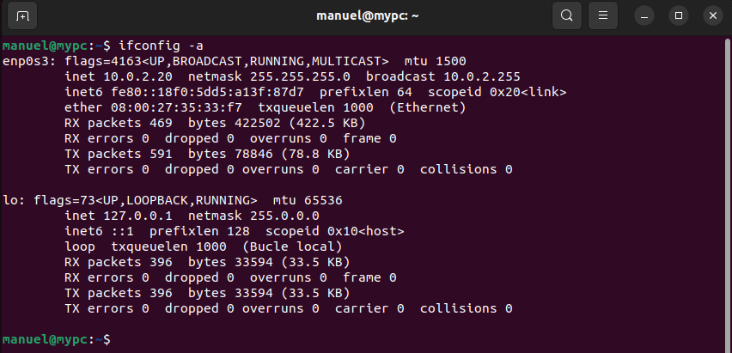

Ahora que tenemos una dirección IP estática, vamos a hacer ping a la puerta de enlace de la red, la cual se encuentra en la dirección **10.0.2.2**.

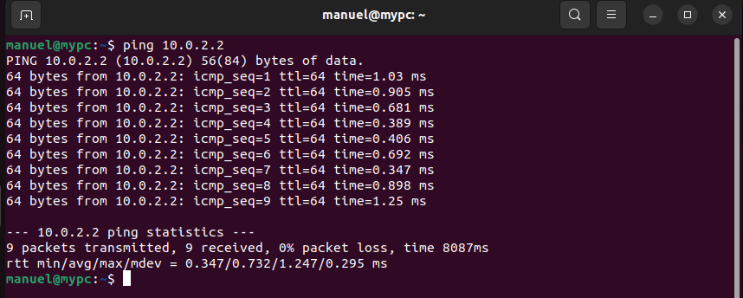

Como vemos, la puerta de enlace recibe los paquetes enviados desde nuestro equipo.

**Actividad 2. Compartimos recursos en la red.**

Instala en la MV lo que sea necesario para que Ubuntu pueda ver/editar una carpeta compartida con el SO anfitrión estando en la misma red. En el SO anfitrión se creará una carpeta compartida. El objetivo es poder acceder desde Ubuntu a dicha carpeta compartida, para crear un fichero y leerlo.

Ten en cuenta que según sea tu sistema anfitrión es posible que necesites instalar en él o en la máquina virtual distintos paquetes (Samba, NFS, APFS, etc.).

Para compartir una carpeta desde nuestro Host Windows a nuestra máquina virtual Ubuntu, tenemos que añadir una interfaz de red a nuestro Ubuntu que funcione como adaptador puente entre ambos equipos. Para ello, desde la configuración de nuestra máquina virtual, añadimos una nueva interfaz y especificamos que funcione como adaptador puente.

Una vez entramos en Ubuntu, vamos a las configuraciones de red, y en la nueva interfaz, introducimos manualmente la dirección IPV4 que queramos siempre que se encuentre en el mismo rango de direcciones que la de nuestro Host Windows. En mi caso, he asignado la dirección **192.168.0.45**. Es conveniente probar que tenemos conexión entre ambas máquinas haciendo ping.

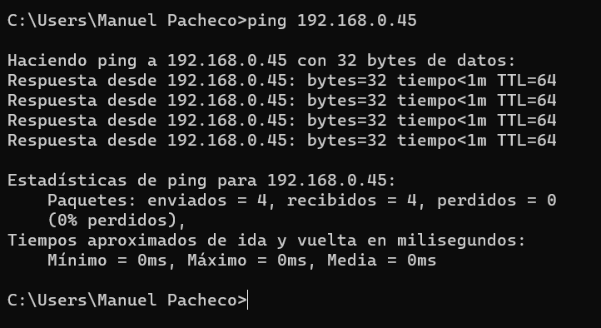

Para gestionar la conexión al directorio compartido desde Windows, vamos a instalar en Ubuntu **Samba** usando **apt install samba**.

Para compartir el directorio, vamos a sus propiedades, a la pestaña de “Compartir” y pulsamos sobre compartir.

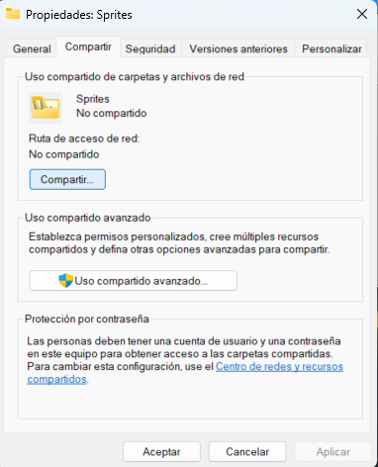

Damos permisos a todos los usuarios para poder leer y escribir en este directorio y pulsamos en aceptar.

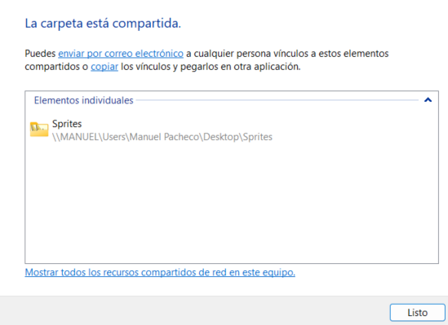

Ahora que nuestra carpeta está compartida en la red, vamos a conectarnos desde Ubuntu.

Para ello, vamos al explorador de archivos, y en la barra de navegación izquierda, vamos a “Otras ubicaciones”.

En la barra inferior tenemos una caja de texto, donde debemos introducir la dirección IP del equipo al que vamos a conectarnos, el cual tiene la carpeta compartida, y el cual, en nuestro caso, es la dirección del host Windows.

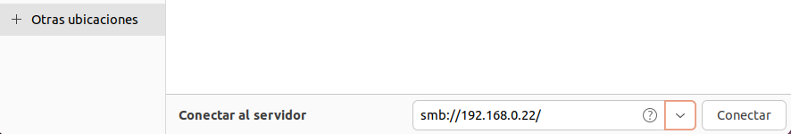

Introducimos nuestro nombre de usuario y contraseña de Windows, y pulsamos en Conectar.

Una vez nuestras credenciales son correctas, tendremos acceso al sistema de archivos de nuestro equipo Windows desde Ubuntu.

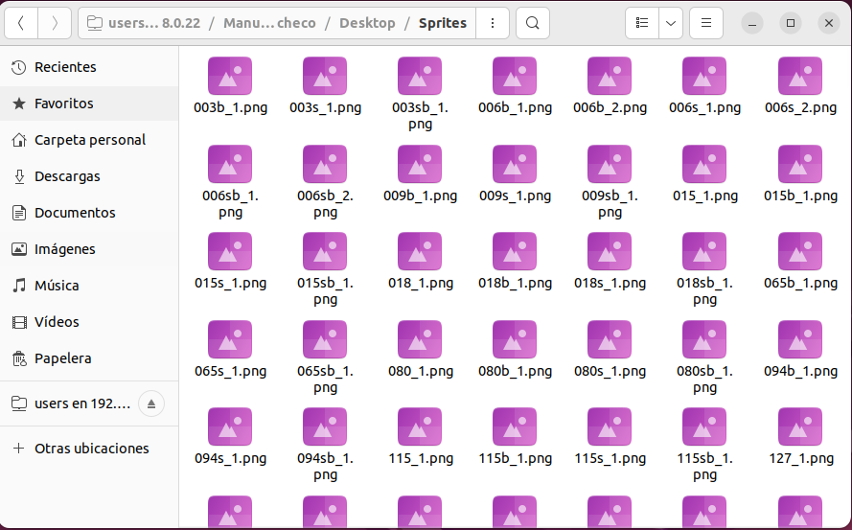

Como vemos, tenemos acceso a la carpeta que hemos compartido previamente.

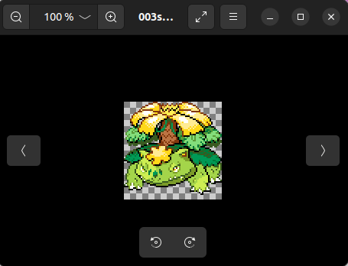

Vemos que tenemos acceso a la lectura de archivos.

Vamos a abrir este directorio desde el terminal y crear un archivo de texto usando **nano** para comprobar que tenemos también permisos de escritura.

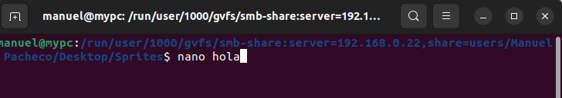

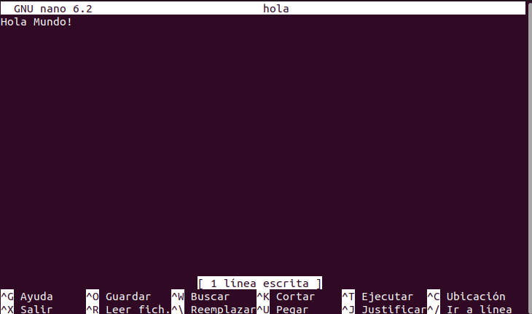

Una vez guardamos el archivo, al volver a acceder al directorio, debe existir tanto en Windows como en Ubuntu. Vamos a buscar el fichero en Windows. 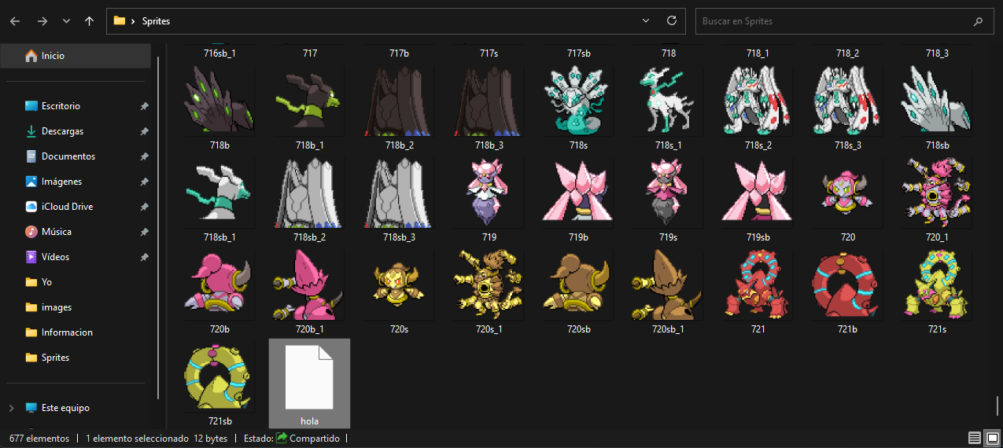

Efectivamente, nuestro fichero es visible desde nuestro host Windows.

**Actividad 3. Conexión remota a dispositivos.**

Realiza conexiones remotas desde el SO anfitrión (cliente) a la MV (servidor) usando:

* SSH
* VNC

Para conectarnos mediante SSH, primero tenemos que instalar el servicio en Ubuntu.

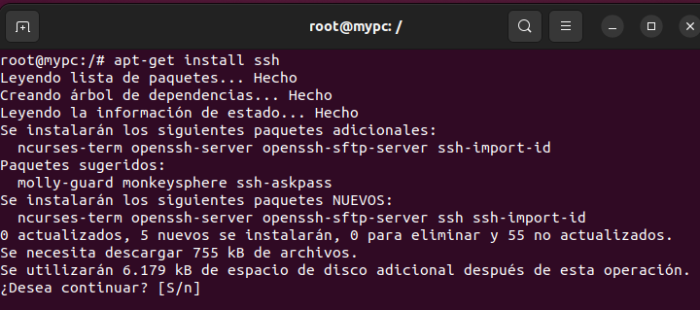

Una vez instalado, lo iniciamos.

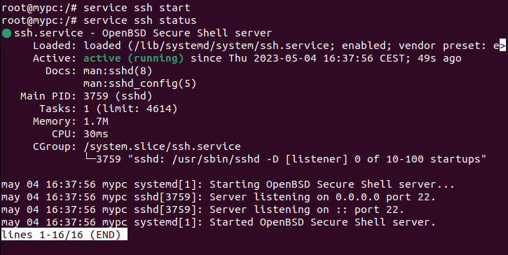

Una vez iniciado SSH en Ubuntu, vamos a instalar PuTTY, un cliente SSH, en nuestro host Windows.

Teniendo instalado PuTTY, lo abrimos e introducimos la dirección a la que queremos conectarnos, la cual va a ser la IP de nuestra máquina virtual.

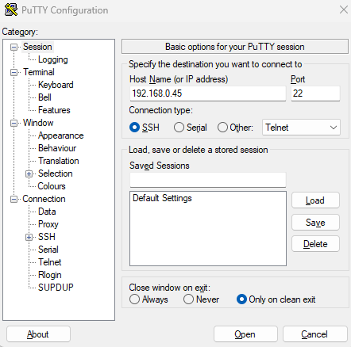

Al entrar, nos preguntará con que usuario queremos acceder, nos solicita la contraseña del mismo, y al introducir las credenciales correctamente, tendremos completo acceso al terminal de nuestro Ubuntu.

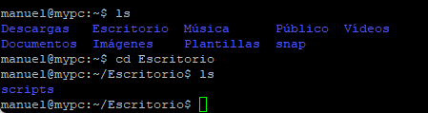

Para conectarnos a través de VNC, primero tenemos que instalar **tigerVNC** en nuestro equipo.

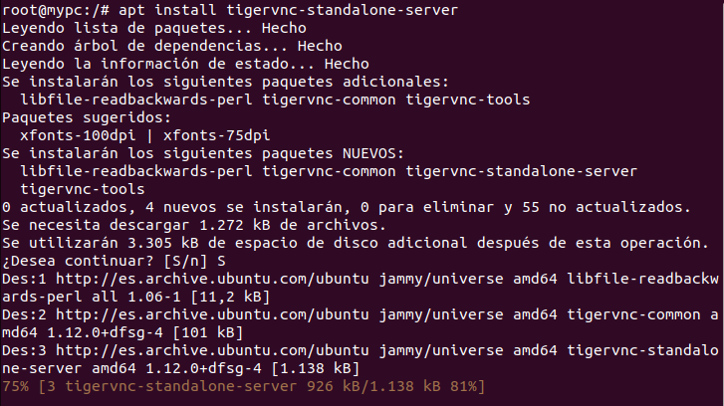

Establecemos una contraseña de acceso a nuestro servidor VNC:

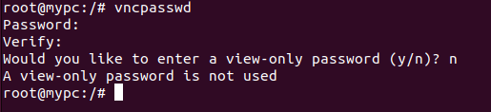

Por último, en nuestra máquina Ubuntu ejecutamos el comando **vncserver** para inicializarlo, lo que nos devolverá el puerto donde se ha iniciado.

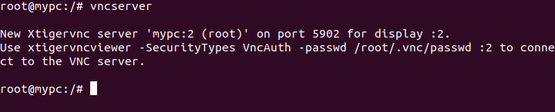

Tenemos que introducir el comando **vncserver -localhost no** para que acepte conexiones externas al localhost.

Una vez tenemos inicializado el servidor VNC, vamos a instalar en Windows VNC Viewer, que será el cliente con el que nos conectaremos al servidor VNC.

Entramos en VNC Viewer, e introducimos la IP de nuestra máquina virtual, seguido del puerto, donde tenemos abierto el servidor.

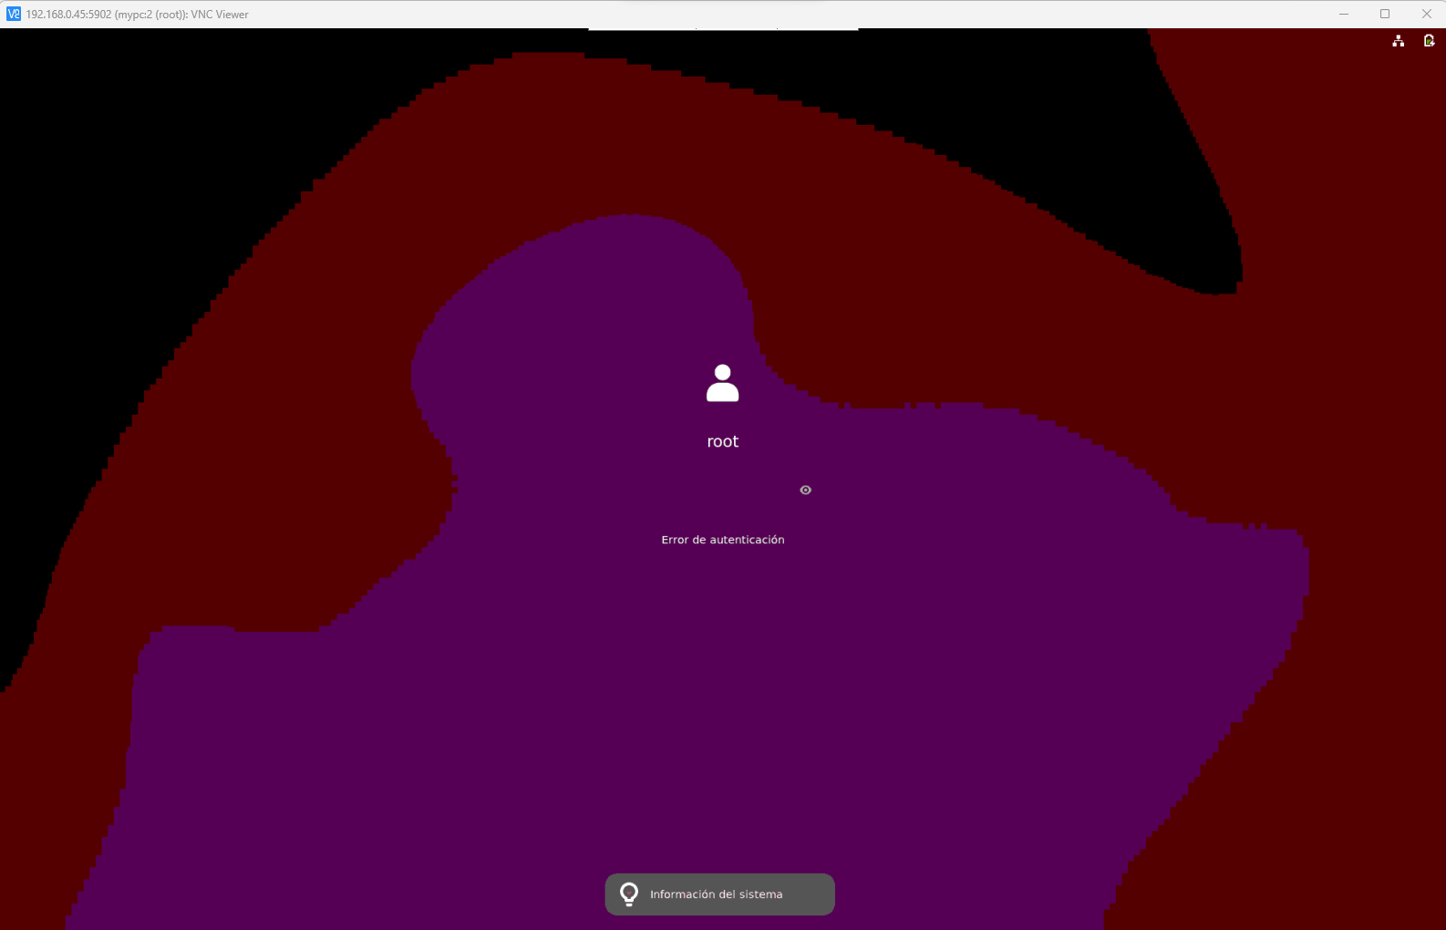

Como vemos, podemos acceder desde nuestro Windows a la máquina virtual con Ubuntu.

**Actividad 4. Instalación de servicios. Servicio FTP.**

En esta actividad se instalará en Ubuntu un servidor FTP y en el SO anfitrión un cliente FTP como Filezilla para acceder desde él a nuestro servidor instalado.

Una vez que esté todo instalado realiza una transmisión de algún archivo del servidor FTP al cliente y viceversa.

Para crear un servidor FTP en nuestro Ubuntu, tenemos que instalar **vsftpd** mediante el comando **sudo apt install vsftpd**.

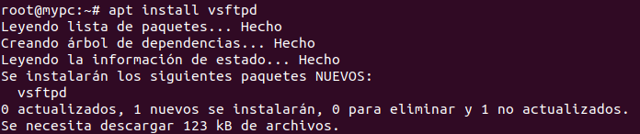

Vamos a acceder al archivo de configuración de vsftpd, ubicado en **etc/vsftpd.conf**.

Vamos a permitir el acceso a usuarios no registrados:

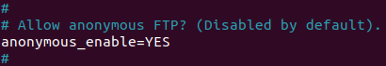

También vamos a descomentar la línea que permite la escritura de ficheros:

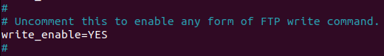

Vamos a reiniciar el servidor FTP para que se apliquen los cambios en la configuración.

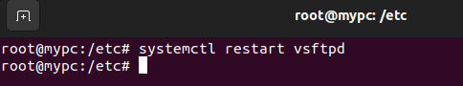

Ahora, vamos a intentar conectarnos a nuestro servidor desde el host Windows, a través del puerto 21.

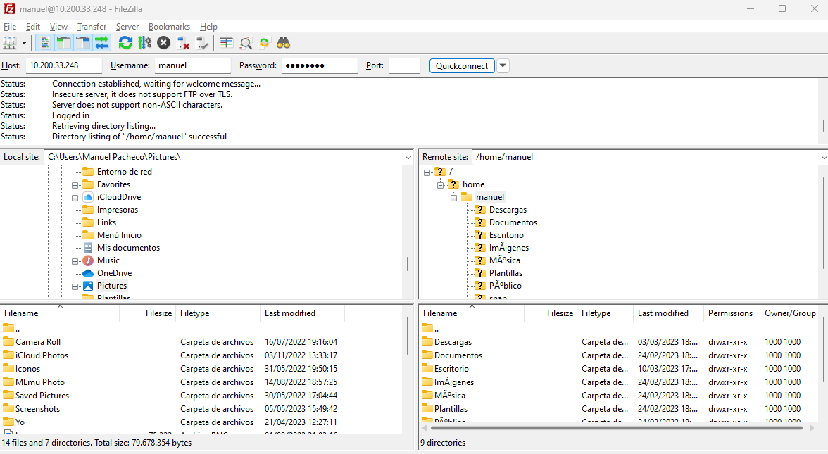

Introduciendo la dirección IP de Ubuntu, nuestro nombre de usuario y contraseña, y el puerto 21, tenemos conexión correctamente con nuestro servidor FTP y podemos ver el directorio raíz del usuario “Manuel”.

Vamos a intentar hacer varias transferencias, tanto de descarga como de subida de archivos.

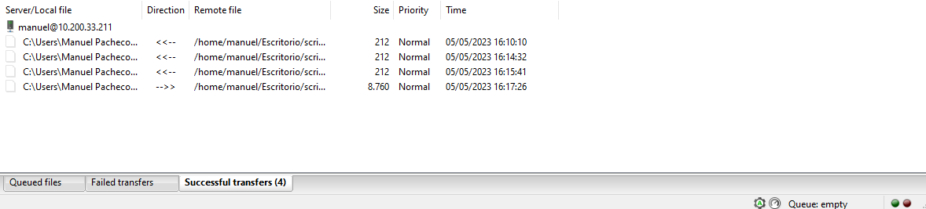

Como vemos, las transferencias se realizan de manera exitosa.

**Actividad 5. Instalación de servicios. Servidor Web.**

Instala Apache en el equipo de Ubuntu, configúralo para que se inicie automáticamente y abre en un navegador desde el equipo anfitrión la página web que creaste en actividades anteriores.

Si no realizaste la mencionada actividad donde creaste tu página web, a continuación se detalla el código de la página web que debes crear y guardar en el archivo mipagina.html. Para ello utiliza un editor de texto en Ubuntu y en la imagen no olvides poner tu foto.

Antes que nada, vamos a instalar **apache2**, que será el que nos permita levantar nuestro servidor Apache.

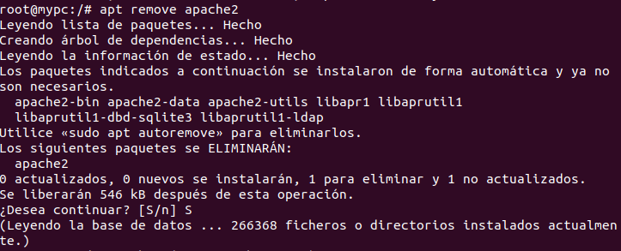

Vamos a comprobar que se ha iniciado el servidor Apache correctamente.

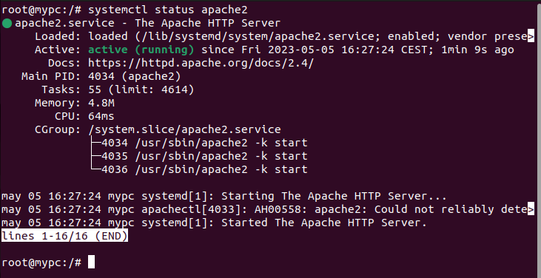

Una vez nuestro servidor está en correcto funcionamiento, vamos a acceder al directorio **var/www/html** y vamos a modificar el fichero html para que cumpla con el que nos pone en la actividad.

Una vez lo tengamos listo, vamos a acceder desde el navegador de nuestro Ubuntu a localhost para visualizar la web que hemos creado.

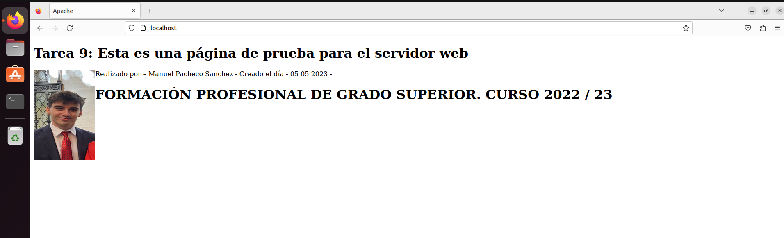

Y ahora vamos a acceder desde Windows a la dirección IP de nuestra máquina virtual de Ubuntu, debiéndonos mostrar igualmente la web que hemos creado.

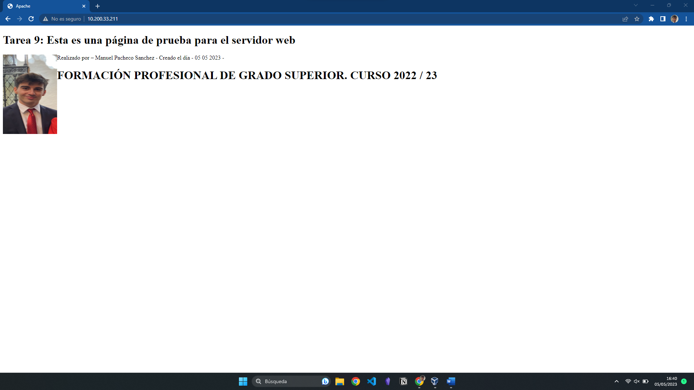

Como vemos, también se muestra en Windows, por lo que nuestro servidor es completamente operativo.